**Игра- викторина «Знатоки дорожного движения».**

**Цель:**

* повторение и закрепление знаний по ПДД;
* повторить дорожные знаки;
* воспитывать внимание;
* использовать знания ПДД в повседневной жизни.

В игре могут принимать участие две команды по шесть человек, остальные дети –

болельщики.

1 команда – «Пешеход»;

2 команда – «Светофор»;

**Оборудование:**

«Чёрный ящик» (коробка или непросвечивающий мешок)

«Таинственный предмет»: жезл или руль

Листочки с заданиями для конкурсов .

Названия команд «Пешеход» и «Светофор».

Кроссворды, загадки.

**Ход игры**

- Дорогие ребята ! Сегодня мы проводим игру «Знатоки дорожного движения».

- Как вы думаете, зачем составили правила дорожного движения? (*Чтобы на улицах был порядок).*

- Кто должен подчиняться этим правилам? *( Все пешеходы, водители и пассажиры).*

- Давайте начнем жеребьевку и узнаем тех, кто будет соревноваться в знании правил дорожного движения.

После жеребьевки команды занимают отведенные им места, и воспитатель начинает игру.

**I тур.**

***Кроссворд для команды №1 (****выполняется вместе с воспитателем)*

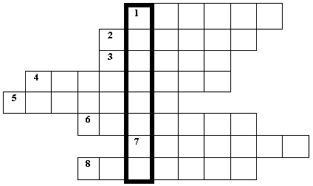

***Вопросы:***

**1.**Знак, подаваемый транспортным средством или светофором.  
**2.** Повреждение машины транспортного средства.  
**3.** Разметка на дороге, обозначающая пешеходный переход.  
**4.** Лицо, управляющее транспортным средством.  
**5.** Человек, идущий пешком.  
**6.** Твердое и гладкое покрытие дороги.  
**7.** Боковая часть, край дороги.  
**8.** Место, специально предназначенное для передвижения людей с одной стороны улицы на другую.

***Ответы на кроссворд команды №1***

|  |  |  |  |
| --- | --- | --- | --- |
| **1.**Сигнал. | **3.**Зебра. | **5.**Пешеход. | **7.**Обочина. |
| **2.**Авария. | **4.**Водитель. | **6.**Асфальт. | **8.**Переход. |

***Ключевое слово:* *СВЕТОФОР***

***Кроссворд для команды №2***

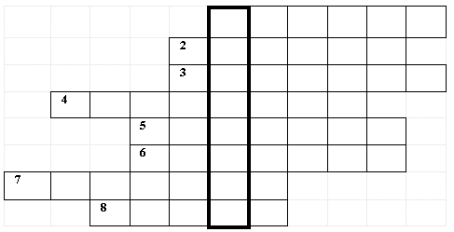

***Вопросы:***

**1.**Знак, подаваемый транспортным средством или светофором.  
**2.** Повреждение машины транспортного средства.  
**3.** Место, специально предназначенное для передвижения людей с одной стороны улицы на другую.   
**4.** Лицо, управляющее транспортным средством.  
**5.** Боковая часть, край дороги.  
**6.** Твердое и гладкое покрытие дороги.  
**7.** Человек, идущий пешком  
**8.** Разметка на дороге, обозначающая пешеходный переход.

***Ответы на кроссворд команды №2***

|  |  |  |  |
| --- | --- | --- | --- |
| 1.Сигнал. | 3. Переход. | 5. Обочина. | 7. Пешеход. |
| **2.**Авария. | **4.**Водитель. | **6.**Асфальт. | **8.** Зебра. |

***Ключевое слово:* *СВЕТОФОР.***

**II тур.**

“Мозаика”

***Ведущий:*** - Каждой команде будут предложены части картинок, из которых следует собрать целую картинку по теме “Дети на улице”. Постарайтесь собрать их самостоятельно, но если будите испытывать трудности, то можно обратиться за подсказкой.

***Картинка для команды №1***

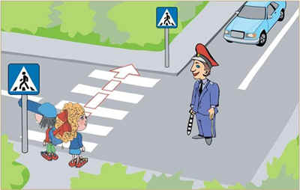

***Картинка для команды №2***

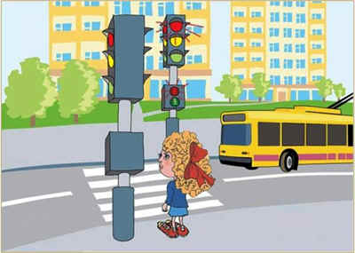

**III тур.**

**Музыкальная страничка.**

Командам необходимо вспомнить как можно больше песен, в которых упоминается какой-либо транспорт, дороги, светофоры и т. д. Спеть можно один куплет или припев, или только пару строчек. Команды поют по очереди. Песни не должны повторяться. Начинает проигрывающая команда. Побеждает та команда, которая исполнит больше песен.

**IV тур.**

**ЗАГАДКИ:**

|  |  |
| --- | --- |
|  |  |
| Неширока в ширину,  Но зато длинна в длину,  Где вода и глубина –  Деревянная она.  *(Дорога).*  Маленькие домики  По улице бегут.  Мальчиков и девочек  Домики везут.  *(Автобус, троллейбус).*  Два ряда дома стоят:  Десять, двадцать, сто подряд.  И квадратными глазами  Друг на друга глядят  *(Улица).*  Два колесика подряд,  Их ногами вертят,  А поверх торчком  Сам хозяин крючком.  *(Велосипед).*  Ходит скалка по дороге,  Грузная, огромная.  И теперь у нас дорога,  Как линейка ровная.  *(Дорожный каток).* | Если ты спешишь в пути  Через улицу пройти,  Там иди, где весь народ,  Где есть надпись …..  *(Переход).*  Если ты спешишь в пути  Через улицу пройти,  Помни, Петя, Толя, Сева,  Что смотреть надо …  *(Налево)*  К нам во двор забрался крот,  Роет землю у ворот.  Тонна в рот земли войдет,  Если крот раскроет рот.  *(Экскаватор).* |

**V тур.**

**Говорящие знаки.**

Раздать командам листочки с заданиями. Необходимо выбрать правильные ответы.

Воспитатели помогают с заданиями.

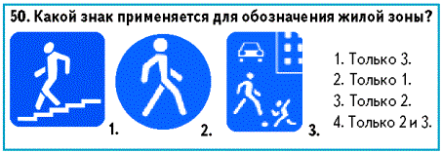

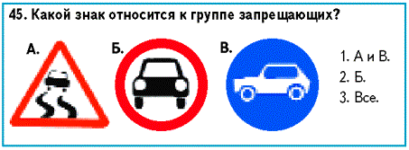

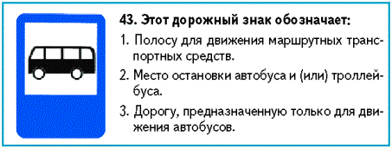

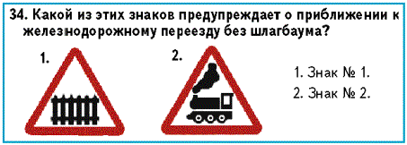

**VI тур.**

**Таинственный предмет.**

В коробке выносится некий предмет. Ребятам надо угадать, что это такое.

Для этого каждая команда задаёт наводящие вопросы.

Воспитатель сразу может оговорить, что данный предмет относится к теме игры (ПДД)

Побеждает команда, первая угадавшая название предмета.

Примерные предметы: жезл инспектора, свисток, руль, модель машинки и т. д.

**Подведение итогов игры.**

Воспитатель:

- Итак, наша игра завершилась со счетом…..

Мы поздравляем победителей! Желаем им дальнейших успехов!

**ОСНОВНЫЕ ПРАВИЛА БЕЗОПАСНОГО ПОВЕДЕНИЯ НА ДОРОГЕ**

* Никогда не выбегайте на дорогу перед приближающимся автомобилем. Это опасно, потому что водитель не может остановить машину сразу.
* Дорогу необходимо переходить в специально установленных местах по пешеходному переходу.
* На проезжую часть выходите только после того, как убедитесь в отсутствии приближающегося транспорта и слева и справа.
* Выйдя из автобуса не выбегайте на дорогу. Подождите, пока автобус отъедет, и только потом, убедившись в отсутствии машин, переходите дорогу.
* Опасно выезжать на проезжую часть на скейтах и роликовых коньках.
* Не выбегайте на дорогу вне зоны пешеходного перехода, в этом месте водитель не ожидает пешеходов и не сможет мгновенно остановить автомобиль.
* Опасно играть в мяч и другие игры рядом с проезжей частью, лучше это делать во дворе или на детской площадке.

Умейте пользоваться светофором.  
  
**^ Помните! Только строгое соблюдение**   
  
**Правил дорожного движения защищает всех вас**   
  
**от опасностей на дороге.**